BEAUJOLAIS

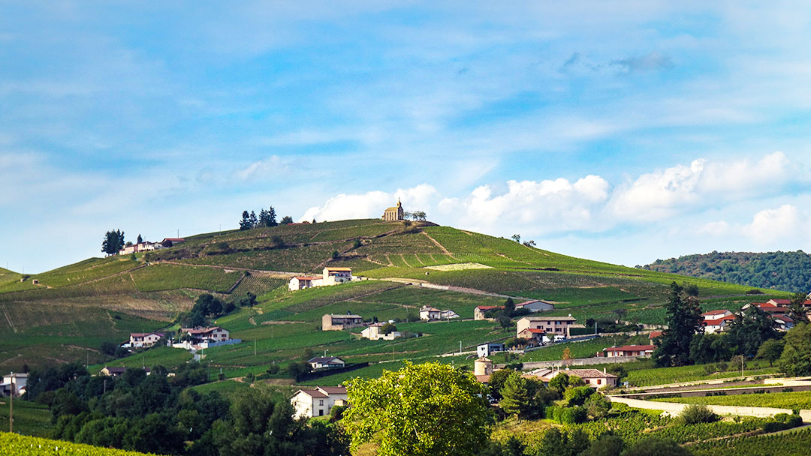

(Tekst overgenomen uit proefschrift.nl)

Cru’s

Een recent onderzoek naar de samenstelling van de bodem in de Beaujolais heeft aan het licht gebracht dat de verschillen tussen de cru’s soms groter zijn dan gedacht. Door de verschuiving van de aandacht van techniek naar terroir komt die diversiteit ook steeds beter tot uitdrukking in de wijnen, zoals tijdens het concours goed te proeven was. De cru’s, die in totaal circa 1/3 van het totale wijngaardareaal van zo’n 6000 ha vertegenwoordigen, blijken niet alleen beduidend beter dan de reguliere- en Villages-wijnen, maar tonen bovenal hun eigen karakter. Bij de ‘Villages-wijnen’ vinden we wel diverse vriendelijk geprijsde wijnen.

#### Climats

Ook binnen de cru’s zijn er grote verschillen in terroir. Daarom is er steeds meer aandacht voor ‘climats’, c.q. specifieke wijngaarden. Fleurie telt er inmiddels 13, Morgon 6, inclusief de beroemdste, de Côte du Py. Vooral de nieuwe generatie wijnmakers acht het onderscheid zeer belangrijk en verwacht mag worden dat we in de nabije toekomst veel meer ‘wijngaard-wijnen’ zullen krijgen dan voorheen.

#### Hoofdrol voor Fleurie en Côte de Brouilly

Tijdens het concours vestigden vooral de wijnen uit Fleurie en Côte de Brouilly de aandacht op zich.

Fraaie wijnen uit deze regio’s, telkens met hun eigen stijl. Die uit Fleurie elegant met delicate aroma’s en een fijne structuur, voor een belangrijk deel bepaald door de granieten bodem (met zand, kleurrijke kiezel met roze veldspaat, kwarts en rijk aan potassium) en steilere en hogere hellingen.

Uit deze cru in het hart van de Beaujolais kwamen misschien wel de meest typische van alle beaujolais en wijnen met een fraai bewaarpotentieel. Bij de wijnen van de steile hellingen uit de Côte de Brouilly juist veel intensiteit, concentratie en materie. Hier meer schistes, blauwe rotsen en ook blauwgroene leisteen (pierre de Brouilly; gestold magma uit het Devoon) dan graniet voor gulle, sappige wijnen.

#### Brouilly

Uit de grootste en meest zuidelijk gelegen cru vooral wijnen met een mooie fruitexpressie. De bodem bestaat uit graniet, aangevuld met alluviale resten (slib en zand) op de lager gelegen percelen. De grote variatie qua ligging en expositie geeft de nodige kwaliteitsverschillen binnen de cru, maar de gemiddelde kwaliteit bleek hoog tijdens het concours.

#### Chiroubles

Gelegen ten zuidwesten van Fleurie, met steile hellingen in de vorm van een amfitheater met een zuidelijke expositie en een granieten bodem (roze graniet) die ook het nodige zand en porfier bevat. De wijngaarden liggen hier op 400 meter hoogte, hoger dan elders in de Beaujolais en dit alles geeft delicate wijnen met fraaie florale tonen.

#### Saint-Amour

De lichte stijl van deze wijnen is het gevolg van de noordelijke ligging en een bodem die bestaat uit een combinatie van slib en zandsteen uit het Trias, aangevuld met schistes en klei op een granieten ondergrond.

#### Juliénas

Een zeer gevarieerde cru (vernoemd naar Julius Caesar) door duidelijke verschillen in terroir. De bodem bevat hier meer blauwe rotsen, schistes en klei dan graniet, de basis voor energieke wijnen met florale en kruidige tonen en een mooi potentieel.

#### Chénas

De kleinste cru uit de Beaujolais levert wijnen op in een verleidelijke stijl, met zowel finesse als materie voor een langere rijping, gebaseerd op een bodem rijk aan zand, maar ook met veel graniet.

#### Moulin-à-Vent

Ooit het zuidelijke deel van Chénas, maar door zijn eigen kenmerken terecht een zelfstandige cru. De bodem met roze graniet en veel ijzer en mangaan levert geen grote oogsten op, maar daardoor juist wel intense, complexe wijnen met veel potentieel.

#### Morgon

De grootste cru uit de Beaujolais na Brouilly wordt gekenmerkt door een bodem met blauwe rotsen, verweerde leisteen (roche pourrie), graniet en mariene sedimenten. Deze geeft vlezige, mooi gestructureerde wijnen met een fraaie levensverwachting.

#### Régnié

De jongste cru (sinds 1988). Een combinatie van fruit en souplesse typeert de wijnen uit deze cru. De bodem is hier wat lichter door een zanderige bovenlaag op een ondergrond van roze graniet en mineraal houdende porfier.

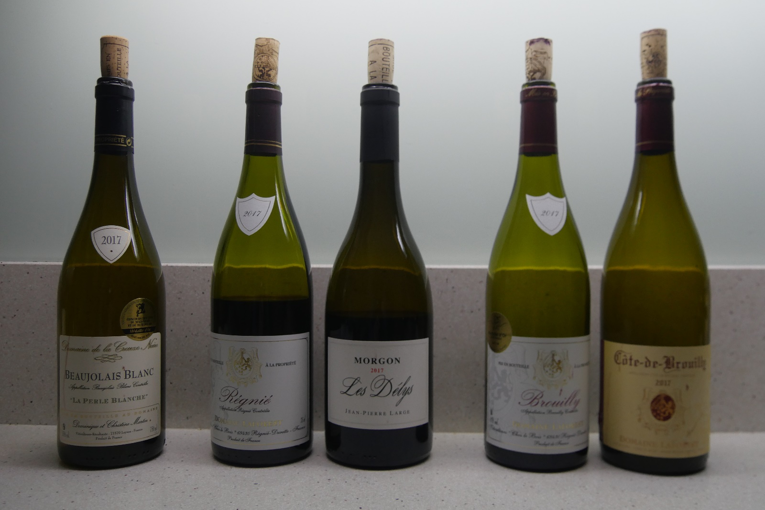

Cru Beaujolais proeverij 25 november 2021, Deel 2. (Deel 1 2016, zie proeverij 26 augustus 2019)

|  |  |
| --- | --- |
| Insw: Beaujolais Blanc La Perle Blanche  Domaine de la Creuse Noire  13% 2017 € 11,50  1) Regnie Domaine Laforest  13% 2017 € 10,50  2) Morgon Les Delys Jean-Pierre Large  12,5% 2017 € 11,75  3) Brouilly Domaine Laforest  13% 2017 € 11,50  4) Cote de Brouilly Domaine Laforest  13% 2017 € 12,50 | Domaine de la Creuze Noire La Perle Blanche Beaujolais Blanc |

Informatie van de te proeven wijnen 2017. Insw.:Chardonnay: goud geel, vettig, citrus, tropisch

fruit, harmonieuze afdronk, 7 sec.

|  |  |
| --- | --- |
| Domaine Laforest Régnié | Jean Pierre Large Les Délys Morgon |

1. Gamay druif: rood/paars, licht, soepel, droog 2) Gamay druif: rood/paars, “gesloten”, rood fruit.

en fris aardbei/kers, lichte tannines, 7 sec. afdronk met licht fruit en tannines, 8 sec.

|  |  |
| --- | --- |
| Domaine Laforest Brouilly | Domaine Laforest Côte-de-Brouilly |

3) Gamay druif: rood/paars, veel rood fruit, 4) Gamay druif Veel rood & zwart fruit,

ziltig, ijzer, sappig, vol stevig, 10 sec. intens fruit/kersen, complex, >12sec.

*DE favoriet van deze proeverij 2017.*